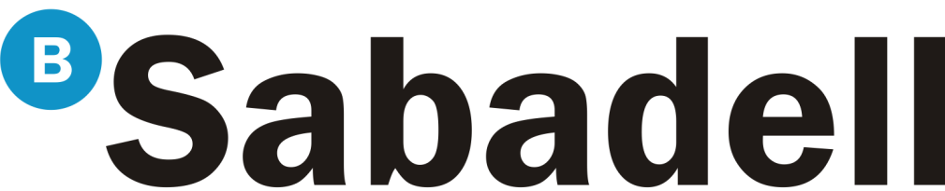

Nuevo panel ofertas AutoRenting

Adjuntamos la nueva selección de ofertas, para el primer trimestre, de vehículos que podrán adquirir mediante autorenting.

En Banco Sabadell seguimos con la idea de hacer llegar a todos los profesionales y particulares los beneficios de renting. En este caso, con el fin de que puedan provecharse de sus ventajas a la hora de adquirir o renovar su vehículo, les facilitamos una nueva selección con una amplia gama de modelos.

El autorenting consiste en el disfrute de un vehículo a medio plazo a cambio de una cuota mensual que incluye todo lo necesario para su uso (a excepción del combustible). En función del plazo y kilometraje que desea, se calcula una cuota fija que le da derecho de uso del vehículo que elija con todo incluido.

Como novedad, todas las ofertas incluyen por defecto vehículo de sustitución por accidente, avería o robo 20 días al año. Por otro lado, hemos incorporado un nuevo formato de campaña a 24 meses y 15.000 km, de manera que se puede disponer de un coche nuevo sin necesidad de pasar revisiones y sin compromiso a largo plazo.

Entre sus beneficios destacamos:
- No le supondrá ningún desembolso inicial, tan solo una cuota al mes.
- Podrá destinar sus ahorros a la adquisición de un bien perecedero, mantener sus posiciones de ahorro o realizar cualquier otra inversión
- No se desinvierte, mantiene su liquidez.
- Sin costes de comisiones de apertura ni estudio
- Se beneficiará de mejores tarifas generadas por nuestras economías de escala
- Transformación de costes inciertos en costes fijos
- Le permitirá hacer proyecciones de gasto a medio plazo, sin gastos imprevistos y ahorrar tiempo de gestión puesto que nos ocupamos de todos los trámites, gestiones y papeleo (renovación de seguro, pago de impuestos…)
- Mejorará su imagen y seguridad, ya que le permitirá ir siempre con un vehículo nuevo con la última tecnología y seguridad.

A la finalización del contrato, usted elige. Unos meses antes del vencimiento contactaremos con usted para saber si desea sustituir el vehículo por otro nuevo o adquirir el vehículo que actualmente está utilizando.

Disponemos de un abanico de ofertas que recoge todos los segmentos del mercado (vehículo urbano, compacto, berlina, todoterreno, furgoneta industrial…) y que puede encontrar en el espacio AutoRenting de nuestra web: www.bancsabadell.com. Disfrute de su vehículo desde 177 euros al mes con todo incluido.

Para una mayor información o asesoramiento financiero, puede dirigirse a cualquier oficina de Banco Sabadell o contactar en el teléfono 902 120 504 o en el correo electrónico bsautorenting@bancsabadell.com.

Cuota para nuevo FIAT 500 1.2 69 CV Pop 3 puertas (gasolina, negro) para 24 meses y 15.000 km con IVA incluido y todos los servicios especificados.

